Муниципальное бюджетное дошкольное образовательное учреждение
«детский сад №10»

Сценарий интегрированного занятия по пожарной безопасности для детей подготовительной группы
позновательно-исследовательский проект

« Музей юных пожарных»

Составила: Горбушина Наталья
Геннадьевна -
воспитатель 1 категории.

г. Горнозаводск
ноябрь -2013 года.

Цель занятия: использование педагогических технологий для закрепления знаний у детей об опасных ситуациях, причинах возникновения пожара и правилах поведения при пожаре.

Задачи: 1.развивать аналитическое мышление(поисковая деятельность в ходе решения проблемы);
2.развивать исполнительские умения детей, учить через движения и жесты передавать состояние художественных образов;
3.продолжать учить детей использовать ранее полученные знания при решении познавательных и практических задач:
- свободно пользоваться иллюстративно -печатным и дидактическим материалом ;
- расширять словарный запас по тематическому циклу «Пожарная безопасность»;
- закреплять практические навыки выразительного исполнения песни, умение петь коллективно с музыкальным сопровождением;
4.познакомить детей с огнём и его свойствами через практическое экспериментирование;
5.воспитывать у детей потребность в заботе о своей безопасности.

Материал: видеописьмо, руль для воображаемой ситуации, названия залов в музее, наушники, аудиозапись «Сказки о непослушной спичке»,
ленты для танцевальной композиции, «огнетушители», эмблемы пожарных, иллюстрации пожарных ситуаций, сюжетные карточки для игры «Горит — не горит», материал для опытов с огнем: металлический поднос, парафиновые свечи, емкости с водой, песком, снегом, стеклянная колба., видеокамера, аудиозапись мелодии песни «Мы едем, едем, едем...» .

Проблема: «Правила безопасного поведения в пожароопасных ситуациях»

Игровая мотивация: Оказать помощь мультипликационным героям, оказавшимся в беде .

Последовательность совместной деятельности педагогов и детей:
Дети входят в зал.
- Ребята, посмотрите сколько у нас сегодня гостей. Давайте поздороваемся с ними. Проходите на стульчики.
I.Погружение в проблемную ситуацию.
- Сегодня мы получили видеописьмо от Кота Матроскина. Давайте посмотрим его.
Кот Матроскин : Дорогие ребята! У нас большая беда — до сих пор шерсть дыбом, вся в подпалинах, а пушистые красивые хвосты обгорели. Наш сосед совсем безответственный — разжигает костры в своем огороде, а мы от этого страдаем: искры летят во все стороны. Сколько мы ему не говорили, всё нипочём. Не слушает никого, может вас послушает. Ждём вашей помощи!
-Да, серьёзная беда в Простоквашино: наверное, в деревне нет пожарной охраны, которая смогла бы объяснить правила поведения разжигания костра и умение пользоваться огнём. А вы, ребята ,знаете правила поведения при пожаре?(конечно)
-Вы согласны помочь Коту Матроскину и Шарику?(да). А как мы можем помочь? (варианты ответов детей).
- Мы вам предлагаем заснять видеоролик, а поможет в этом нам видеокамера.(согласны)
- Тогда, не будем терять время даром и отправимся в Музей юных пожарных для того, чтобы пройти специальную подготовку и обучение.
- Я приглашаю вас занять места в пожарной машине, на которой мы доберемся до Музея. Для этого постройтесь в колонну по трое.
- Дети под музыку М.Старокадомского «Мы едем, едем, едем...» ритмично- топающим шагом передвигаются к табличке «Музей юных пожарных».
II. Поэтапное решение проблемы — экскурсия в Музей юных пожарных.
- Вот мы и приехали. Проходите, садитесь поудобнее, мы находимся в зале под названием «Пункт связи». Оденьте наушники. Сегодня на одной из детских передач рассказывают «Сказку о непослушной спичке», мы ее послушаем.
Аудиозапись сказки:
«Сказка о непослушной спичке»
В одном городке жила-была спичка. Она была весёлой, шаловливой девчонкой. Очень уж она любила танцевать, да так порой танцевала, что забывала обо всём на свете. Воспламенялась и тут же загоралась. Танцуя, она задевала шторы, предметы в доме, на кухне, выходя на улицу — за деревья, дома, кусты, и траву и все что ей попадалось на пути. Все это сгорало. Люди стали её бояться. Ей это ужасно не нравилось , потому что только люди могли дать ей жизнь. Ведь это они ее делали. И вот однажды она пришла к мастеру, который делал спички, и попросила его о помощи. Ведь она хотела приносить пользу людям, а приносила только вред. Мастер хорошо подумал и решил спичке помочь. Придумал ей дом, где можно спрятаться и отдохнуть — это спичечный коробок. Положил ее не одну, а с сестричками. С тех пор непослушная спичка живёт в спичечном коробке и приносит людям пользу!
- Понравилась ли вам сказка? О чем здесь рассказывается? Почему спичку называли непослушной?
Воспитатель: -Молодцы, ребята. Наша экскурсия продолжается. Пройдем дальше. Обратите внимание — мы находимся в «Картинной галерее». Она необычная, догадались почему?(потому что на каждой изображены правила безопасного поведения при пожаре ).
- Правильно, ребята, мы сейчас их рассмотрим. (дети рассматривают каждую картину, объясняют почему возникла опасная пожарная ситуация и как действовать в данном случае.)
Правило первое: касается каждого, правило первое самое важное! На улице, и в комнате о нем ребята помните: Спички не тронь, в спичках огонь!
Правило второе легко запомнить можно: с электроприборами, будьте осторожны, с утюгом и чайником, с плитой и паяльником.
Правило третье: Не оставляйте горящий газ, за газом нужен глаз да глаз.
Правило четвертое: Хотим тебя предостеречь, не разжигай без взрослых печь.
Правило пятое: Приятно в лесу посидеть у костра, когда же домой возвращаться пора, перед уходом не жалей костер, землей забросай и водою залей.
-Если мы будем соблюдать эти правила , то с нами никогда не случится беды.
Следующий зал Музея представляет собою «Комната движений».
-Мы поиграем и узнаем «Горит-не горит» . Встаньте в круг. Вам буду показывать карточки с изображением ,если предмет горит-вы встаете на носочки , руки тяните вверх, шевеля пальчиками, если предмет не горит — присаживаетесь на корточки, наклоняя голову вниз.
- Молодцы! Наша экскурсия продолжается, переходим в следующий зал «Экспериментальная лаборатория». Здесь мы будем проводить опыты , нужно сесть спокойно, не вставать с места, внимательно слушать.
- Миллионы лет назад люди научились добывать огонь. В руках человека он давал свет и тепло. На огне люди готовили себе пищу, защищались от диких зверей, которые могли напасть на человека. Но стоило огню дать волю, оставить его без контроля, как добрые действия огня превращались в зло. Пожары происходят и по сей день. И очень часто они возникают там, где неосторожно и небрежно обращаются с огнём. При неосторожном обращении люди получают ожоги и отравления. Вот и сейчас мы проведём с вами несколько экспериментов с огнём.
Эксперимент 1. На металлическом подносе зажигает свечи.
- Когда мы зажгли свечи, что мы увидели? (огонёк). Он яркий, красивый, так и привлекает к себе внимание. Как вы думаете, можно ли к нему прикоснуться?(нет) Объясните почему? (можно обжечься. Если нечаянно уронить на ковер и на пол, может произойти пожар) Да, действительно , огонь — стихия яркая, привлекательная , но в тоже время и опасная.
Эксперимент 2. Если огонь становится опасный, как человек может с ним справиться( его можно потушить) Чего же боится огонь? (воды, песка, земли, снега)А давайте проверим правильность ваших утверждений. В нашей лаборатории в контейнерах хранится материал, который можно использовать для тушения огня. Вы узнаете их? (Да) Проведем опыт : на горящую свечу прольем немного воды. Что происходит и почему? (Огонь погас, потому что он боится воды)
Эксперимент 3. Аналогичный опыт с песком.
Эксперимент 4. А теперь посмотрим следующее: горящую свечу мы плотно накроем стеклянной колбой. Что происходит с огнем? (он гаснет) Почему наш огонек через некоторое время погас? Я подскажу : без воздуха огонь существовать не может. Поэтому когда доступ воздуха в колбу прекратился, огонь погас.
Сюрпризный момент. (Раздается стук в дверь. Заходит инспектор МЧС.)
-Здравствуйте, ребята! Я инспектор МЧС. Я вижу вы готовы стать юными пожарными, оказать помощь при тушении пожара. Но прежде я хочу проверить ваши знания.
- По какому телефону следует позвонить , если возник пожар? (01)
- Можно ли пользоваться детям спичками? (конечно, нет, из-за неосторожного обращения может возникнуть пожар)
- Можно включать самостоятельно электроприборы?(без помощи взрослого нельзя)
- Чем можно потушить пожар? (водой, песком, землей, огнетушителем, снегом зимой).
- Молодцы, ребята! Вы достойны стать юными пожарными.(раздает значки – эмблемы)
- Воспитатель: Мы вас попросим передать видео кассету в Простоквашино Коту Матроскину и Шарику о том, как нужно вести себя во время пожара. Пусть они передадут ее своему соседу, который не слушает , надеемся , что ему будет полезно это увидеть.
- Инспектор МЧС: А на прощанье хочу дать вам один совет:
Кто с огнем неосторожен,
У того пожар возможен!
Ребята, помните о том, что нельзя шутить с огнем!
Ну, вот и наша экскурсия подошла к концу. Понравилось ли вам в Музее юных пожарных? Что вам особенно запомнилось? Вы такие молодцы, никогда не пройдете мимо того, кому нужна помощь, мы вами гордимся. А теперь садитесь в машину , поедем домой, в детский сад и споем нашу любимую песню юных пожарных.
Дети имитируют в парах , что едут на машине , исполняя песню:
«Я стану пожарным».( см. приложение 1)
Приложение №1

«Я стану пожарным.»
1-й куплет

Я стану пожарным,
Отважным пожарным,
И буду спасать я людей от огня.
В машине с сигналом примчусь на пожар я,
На помощь зовите и ждите меня!

2-й куплет

Огонь будет жарким,
Огонь будет сильным,
Пусть в облаке дыма мне трудно дышать.
Но сделаю все для победы над ним я.
Сумею не струсить и пламя сдержать!
3-й куплет

Огонь захлебнется
И в пар обернется,
Погаснет последний уже уголек.
Пожарный устало вам всем улыбнется.
И скажет: «Нелегкий сегодня денек»

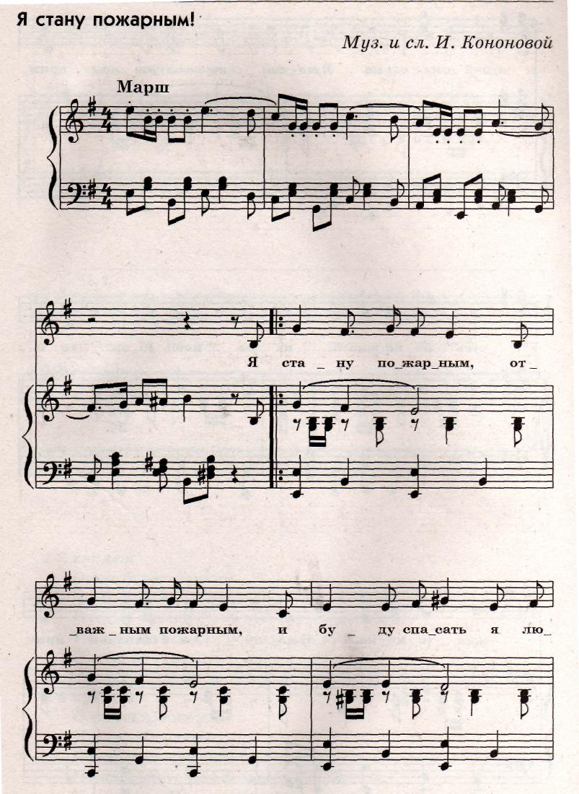

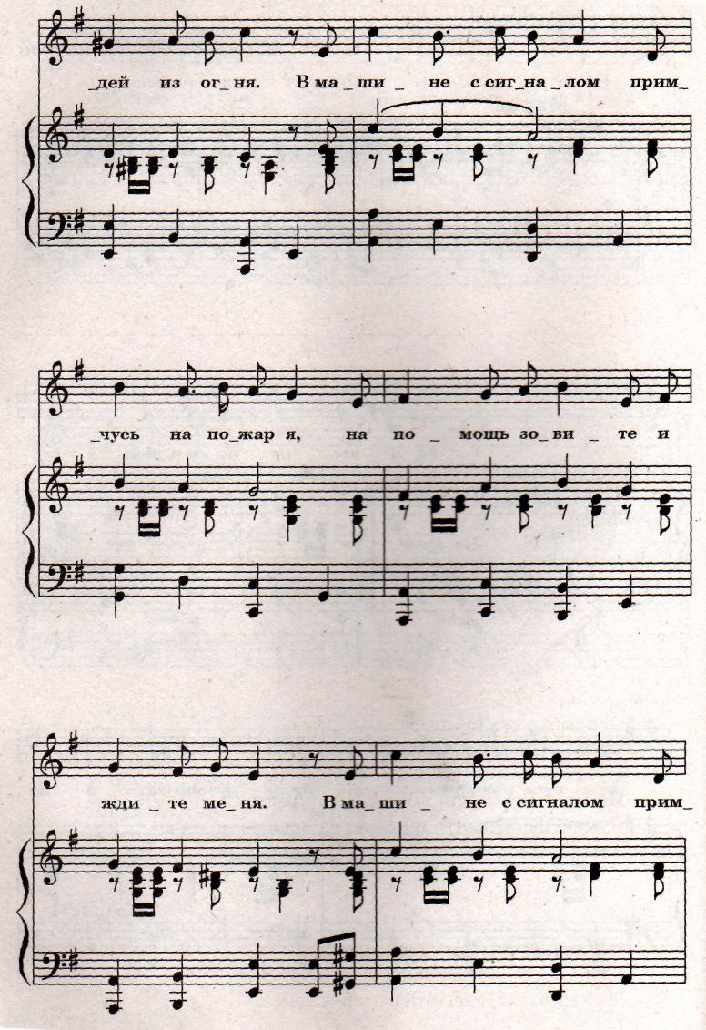
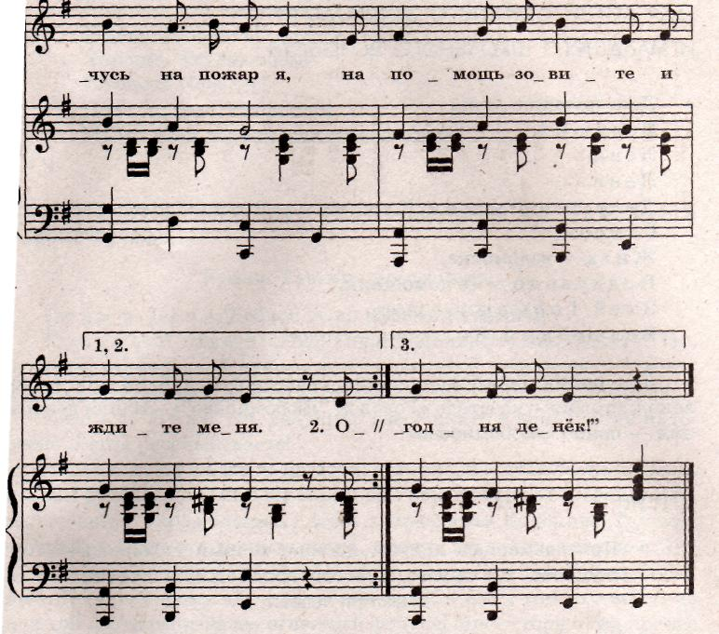

Пояснительная записка.
В современном мире никто не застрахован ни от социальных потрясений, ни от стихийных бедствий – наводнений, пожаров. Особую тревогу взрослые испытывают за детей. Во время чрезвычайных ситуаций ребенку свойственна пассивно-оборонительная реакция: от страха он прячется в укромный угол, вместо того, чтобы покинуть опасное место или позвать на помощь…
Пожары часто возникают и из-за детских шалостей: природная любознательность детей порой приводит их к играм со спичками, бытовыми электроприборами, легковоспламеняющимися материалами.
Задача взрослых – дать каждому ребенку основные понятия пожароопасных ситуаций, познакомить с правилами поведения при пожаре.
Наиболее эффективной формой профилактической работы по пожарной безопасности с дошкольниками является проектный метод, в ходе реализации которого у детей происходит формирование навыков личной безопасности, развитие познавательной активности, творческих способностей, мышления, воображения.
Данное занятие « Музей юных пожарных»представлено из тематического цикла «Пожарная безопасность и дети», расчитано на десять дней. Занятие -проект является завершающим этапом данной темы, где детям дается возможность применить раннее полученные знания и умения по тематическому циклу. В рамках направления развития воспитанников занятие является познавательно- речевым.В ходе работы происходит интеграция таких образовательных областей, как коммуникации — происходит развитие устной речи и активизация словарного запаса по теме, познания — развитие познавательно-исследовательской деятельности при применении ранее полученных знаний — экспериментирование , чтения художественной литературы — при прослушивании в аудиозаписи «Сказки о непослушной спичке» и приобщении к словесному искусству, физической культуры — на этапе театрального искусства — исполнение танца Огня и его тушения ,развитие исполнительского умения дошкольников, учить их через интонацию, мимику, движения и жесты передавать состояние художественных образов, безопасности- формирование представлений об опасных для человека и окружающего мира ситуациях и способах поведения в них, музыки — развитие музыкально-художественной деятельности, коллективного исполнения знакомой песни.
В занятии применена инновационная методика Н.Е.Веракса— проектная деятельность (получение продукта — видеоролика посещения музея юных пожарных), используемая в работе воспитателя. Также метод исследования предметов (проведение экспериментов для знакомства со свойствами огня ), которые являются основными формами активности на данном занятии, использование педагогической технологии ИКТ позволило ввести в проблему детей, приобщить к словесному исскуству, заинтересовать детей.
Основная часть занятия построена в виде экскурсии и расчитана на самостоятельную деятельность детей при непосредственном участии педагогов : умение анализировать, предполагать данные решения, выдвигать гипотезы, тем самым плавно переходить от одного к другому, что является незатейливым сюжетом для снятия видеоролика . Оптимальные условия для этого создаются при выполнении дидактических задач при посещении «Картинной галереи», игры на снятие усталости«Горит — не горит».
Прием неожиданности появления инспектора позволил удержать интерес у детей и перейти к рефлексии занятия в виде проверки готовности стать юными пожарниками, что явилось эмоциональным фоном занятия. Презентация проекта в конце занятия — яркий завершающий этап, где дети проявляют свою эмоциональную сферу, подводя итог всего занятия: называют и поясняют правила пожарной безопасности. А продукт — видеосюжет самого занятия.
Занятие способствует всестороннему развитию, прочному закреплению ими разнообразных знаний в области «Пожарная безопасность и дети», и в то же время не приводит к утомлению, так как предусмотрена четкая регламентация деятельности в соответствии с возрастными физиологическими возможностями детей: правильное чередование различных видов деятельности и своевременное переключение с одной работы на другую, полноценный отдых, проведение физических , танцевальных минуток, создание гигиенических условий во время занятия.

